3

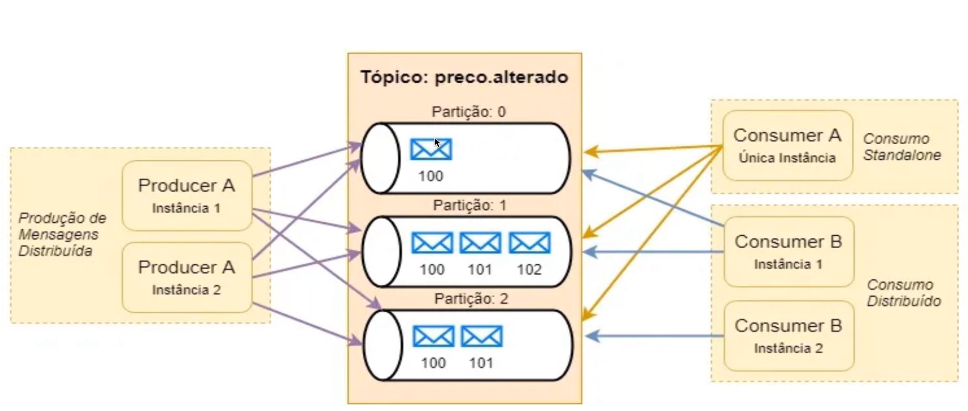

Zookeper – serviço centralizado para manter informações e configurações e nomenclaturas entre os serviços distribuídos, kafka usa o zookeper para centralizar as informações de diferentes clusters.

5 – usou o intelij (jet brains) versão paga com um trial de 30 dias, para automatizar algumas atividades.

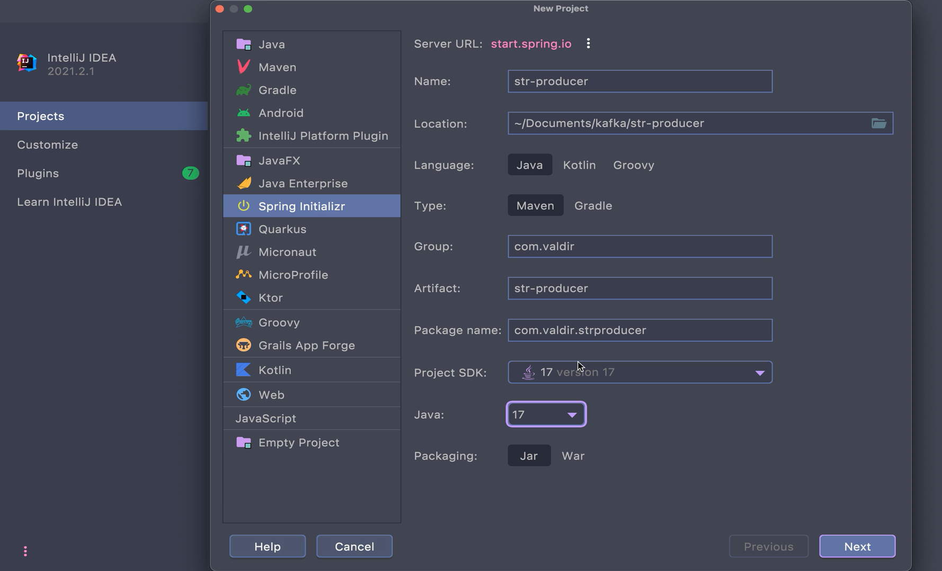

Usou 3 pacotes e a versão destacada do spring boot:

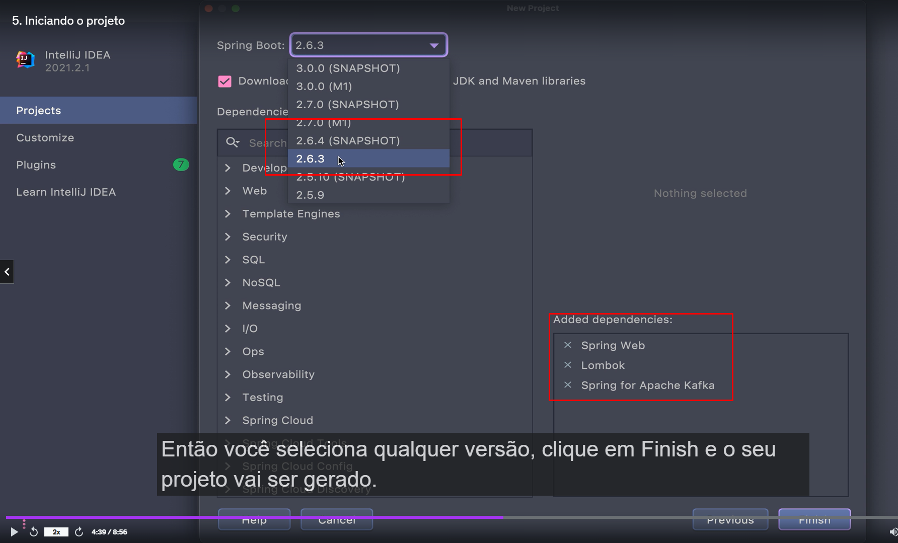

6

Subiu o docker-compose

7

Criou o producer

